03-031 Москвич-407-423Н 4х2 5-дверный заднеприводный грузопассажирский универсал, мест 4+100 кг или 2+250 кг, снаряженный вес 1,03 тн, полный 1.43 тн, М-407 45 лс, 105 км/час, 29562 экз., МЗМА

г. Москва 1958-64 г.
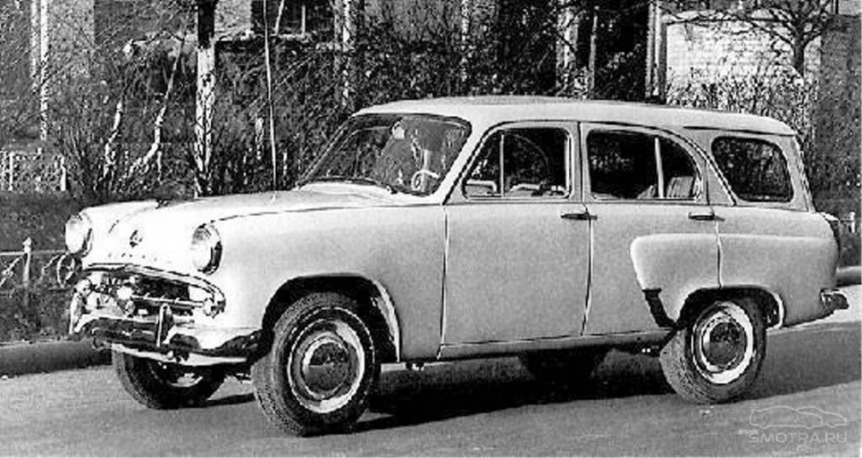

«Москвич-423» на базе модели 402 выпускали в 1957–58 г. с мотором 1,2 л мощностью 35 л.с. и трехступенчатой коробкой передач. Он стал первой в СССР серийной машиной с кузовом «универсал». Как правило, универсалы использовались на государственной службе: для перевозки почты или же доставляли небольшие партии грузов в розничную сеть магазинов. С 1958-го строили модернизированную версию 423Н на базе «Москвича-407». Первые выпуски модели (1958-60) можно было отличить от "Москвича-402" только по уменьшенной высоте "гребенки" над задними дверьми и надписи "Москвич" на капоте под эмблемой. Этот грузопассажирский универсал был оснащён двигателем Москвич-407 верхнеклапанного типа. Появились стартёр с пуском от ключа зажигания (хотя в самом начале была выпущена небольшая партия машин со старым стартёром). У него так же как и у его предшественника имелась возможность складывать задние сиденья, что позволяло значительно увеличивать объём груза отделения и брать на борт 250 килограмм груза. Как и у модели 423 рессоры имели более широкие листы по сравнению с моделью 407 и отличались большей жесткостью. Рекомендовалось давление воздуха в камерах задних шин держать выше, чем в передних (2,0 кг/см3 против 1,7 кг/см3). С конца 1959 года трехступенчатую коробку передач сменила четырехступенчатая. Были введены новые бескамерные шины, что повлекло за собой изменение главной передачи – прямозубая коническая передача уступила место гипоидной. На машинах изменилась решетка радиатора – вместо «трубы с шаром» появилась «сеточка». И в виде исключения, молдинги и двухцветную окраску кузова имели лишь некоторые экспортные модификации «Москвича-423Н», которые в СССР практически не встречались. Выпуск самого первого варианта универсала продолжался недолго, не больше одного года, с 1957 по 1958 г. За это время МЗМА успел произвести 1525 марок машин универсальный «Москвич-423». Другая модель автомобиля просуществовала на конвейере немного дольше - с 1958 по 1963 год. «Москвич-423Н» был выпущен в количестве 29562 экземпляра.
На базе стандартных универсалов выпускали экспортные версии, а с 1958-го по 1961-й — полноприводный «Москвич-411».
С 1963 года базовая модель московского завода малолитражных автомобилей еще раз подверглась модернизации. Обновленный автомобиль получил некоторые узлы и агрегаты от готовящейся к производству следующей модели «Москвич-408»: рулевой механизм с маятниковым рычагом, новую переднюю подвеску, тормоза с автоматической регулировкой зазоров. Таким образом, модернизированная малолитражка, получившая наименование «Москвич-403», стала переходной версией между вторым и третьим поколениями «Москвичей». Выпуск универсала продолжился и на основе «Москвича-403», такая модификация получила свой собственный индекс «Москвич-424». Автомобили «403» и «424», выпускаемые серийно до 1965 года и поставляемые на внутренний рынок, внешне не отличались от предыдущих моделей. По крайней мере, эти отличия были не столь заметны, как на их экспортных модификациях, созданных по заказу «Автоэкспорта».

Технические характеристики Москвич-423Н:
Модель: Москвич- | 407 | 423Н
Год выпуска | 1958 | 1958
Число мест (включая место водителя) и вес перевозимого груза, кг | 4 | 4+100 (2+250)
Вес автомобиля, кг:
сухой | 910 | 950
в снаряженном состоянии без нагрузки | 990 | 1030
в снаряженном состоянии с полной нагрузкой:
общий | 1290 | 1430
на переднюю ось | 645 | 630
на заднюю ось | 645 | 800
Габаритные размеры, мм:
длина | 4055 | 4055
ширина | 1540 | 1540
высота | 1560 | 1600
База, мм | 2370 | 2370
Колея передних и задних колес, мм | 1220 | 1220
Низшие точки (клиренс), мм | 200 | 190
Наименьший радиус поворота, м | 6 | 6
Углы свеса (с полной нагрузкой):
передний | 33° | 33°
задний | 19°30' | 19°30'
Наибольшая скорость, км/час | 115 | 105
Наибольший расчетный угол подъема на первой передаче | 16° | 14°
Глубина преодолеваемого брода, м | 0,3 | 0,3
Путь торможения на сухом горизонтальном участке асфальтированного шоссе с полной нагрузкой от скорости 30 км/час до полной остановки (не более), м | 6 | 6
Применяемое топливо | Бензин автомобильный с октановым числом 72
Расход топлива (контрольный) летом, для исправно прошедшего обкатку автомобиля, с полной нагрузкой при постоянной скорости 30-50 км/час, на горизонтальном и ровном шоссе | 6,5 | 7,5

Общие сведенья
Тип кузова | Универсал
Число мест (включая место водителя) и вес перевозимого груза, кг | 4+100 или 2+250
Вес автомобиля, кг:  - снаряженного автомобиля, кг:  - - без нагрузки  - - с полной нагрузкой | 950  1030  1430
Распределение веса снаряженного автомобиля с максимальной по осям, %:  - на переднюю ось  - на заднюю ось | 44  56
Габаритные размеры, мм:  - длина  -ширина  - высота (в ненагруженном состоянии) | 4055  1540  1600
База, мм | 2370
Колея колес на плоскости дороги, мм:  - передних  - задних | 1220  1220
Наименьшее расстояние от плоскости дороги до низших точек шасси при полной нагрузке и нормальном давлении воздуха в шинах, мм:  - до поперечины передней подвески  - до картера заднего моста | 190  200
Наименьший радиус поворота по следу переднего колеса, м | 6
Углу въезда (с полной нагрузкой):  - передний  - задний | 33 гр.  19 гр.30 мин.
Наибольшая скорость на горизонтальном, ровном участке автомобильной дороги при полной нагрузке (в летнее время), км/ч | 105
Топливо | Бензин А72 (ГОСТ 2084-67)
Контрольный расход топлива летом для исправного (прошедшего обкатку) автомобиля, движущегося с полной нагрузкой при постоянной скорости 30-50 км/ч на горизонтальном и ровном участке автомобильной дороги л/100 км | 7,5
Эксплуатационный расход топлива, л/100 км | 9-11

Двигатель
Модель | 407 (с мая 1958 г.)
Тип | Верхнеклапанный
Число цилиндров | 4
Диаметр цилиндра, мм | 76
Ход поршня, мм | 75
Рабочий объем, л | 1,36
Степень сжатия | 7
Максимальная мощность, л.с. | 45 при 4500 об/мин
Максимальный крутящий момент, кГм | 8,8 при 2600 об/мин
Минимальный удельный расход топлива, г/э, л.с.ч. | 230
Порядок работы цилиндров | 1-3-4-2
Система питания:  - карбюратор  - топливный насос | К-59  Диафрагменный, с отстойником в голове, с рычагом для ручной подкачки

Трансмиссия
Сцепление | Однодисковое, с сухое, с гасителем крутильных колебаний, привод включения - механический
Коробка передач | Четырехступенчатая, с синхронизаторами для второй, третьей и четвертой передач
Передаточные числа коробки передач:  - первой передачи  - второй передачи  - третьей передачи  - четвертой передачи  - заднего хода | 3,81  2,42  1,45  1  4,71
Карданный вал | Открытого типа, трубчатый
Карданные шарниры | Два, с игольчатыми подшипниками: скользящее соединение в удлинителе коробки передач
Главная передача | Конические шестерни со спиральным зубом; конические шестерни с гипоидным зацеплением (с ноября 1960 г.)
Передаточное число | 4,62
Полуоси | Полуразгруженного типа, фланцевые

Ходовая часть
Подвеска передних колес | Независимая, пружинная, бесшкворневая с поперечными рычагами
Подвеска задних колес | На двух продольных полуэллиптических рессорах
Амортизаторы передней и задней подвесок | Гидравлические, двухстороннего действия, телескопические
Колеса | Штампованные, дисковые; профиль обода 41/2 Кх15", на пяти шпильках
Шины | 5.60-15" низкого давления, камерные или бескамерные

Рулевое управление
Рулевой механизм | Глобоидальный червяк с двойным роликом
Передаточное число | 17
Рулевое колесо | С двумя спицами
Диаметр рулевого колеса, мм | 400
Рулевая трапеция | Двухзвенная

Тормоза
Ножной тормоз | Колодочный, с гидравлическим приводом на все колеса
Ручной тормоз (стояночный) | С тросовым приводом на задние колеса
Тормозные барабаны передних и задних колес | Съемные, с чугунным ободом и стальным диском
Диаметр главного и колесных тормозных цилиндров, мм | Главный и колесные - 22

Электрооборудование
Система проводки | Однопроводная, плюс соединен с массой, с февраля 1960 г. минус соединен с массой
Номинальное напряжение в сети, в | 12
Аккумуляторная батарея | 6-СТ-42
Катушка зажигания | Б1
Распределитель зажигания | Р35
Свечи зажигания | А11У
Генератор | Г22 мощностью 200 вт
Реле-регулятор | РР24-Б трехэлементный: с октября 1960 г. РР-102-В: двухэлементный регулятор напряжения в реле обратного тока
Стартер | СТ22
Фары | ФГ22
Радиоприемник | Двухдиапазонный А8-М: с 1 апреля 1960 г. - А17(или А17А)
Антенна | АР44 телескопическая

Кузов
Тип и конструкция | Закрытый, цельнометаллический, несущий
Число дверей | 5
Оборудование кузова | Отопитель и обогреватель ветрового стекла, вещевой ящик в панели приборов, два противосолнечных козырька, зеркало заднего обзора, пепельница в панели приборов, крючки для одежды, коврики

Заправочные емкости, л
Топливного бака | 35
Системы охлаждения двигателя (с отопителем кузова) | 7,8
Системы смазки двигателя | 4,3
Воздушного фильтра (ванны) | 0,35
Системы гидравлического привода сцепления | -
Картера коробки передач (с удлинителем) | 1,0
Картера заднего моста | 1,37
Картера рулевого механизма | 0,15
Система гидравлического привода тормозов | 0,4

Основные данные для регулировки и контроля
Зазоры между стержнями клапанов и толкателями или между наконечниками стержней клапанов и нажимными болтами коромысел (на холодном двигателе, при температуре головки двигателя 15-20 гр. С), мм:  - для выпускного клапана  - для впускного клапана | 0,15  0,20
Давление масла в системе смазки прогретого двигателя (для контроля, регулировке не подлежит) при скорости автомобиля более 40 км/ч, кГ/см | Не менее 2
Прогиб ремня вентилятора под давлением большого пальца руки (на участке, расположенном между шкивами водяного насоса и генератора), мм | 12-15
Нормальная температура охлаждающей жидкости (тепловой режим), гр. С | 80-100
Температура открытия клапана термостата, гр. С | 75+/-2,5
Зазор между контактами прерывателя, мм | 0,35-0,45
Зазор между электродами свечи, мм | 0,6-0,75
Свободный ход педали, мм:  - сцепления  - тормоза | 35-45  4-8
Уровень тормозной жидкости в питательных бочках главных цилиндров гидроприводов сцепления и тормозов (от верхней кромки наливной горловины), мм | 10-15
Давление воздуха в шинах (холодных), кГ/см":  - передних колес  -задних колес | 1,7  2,0
Схождение передних колес (при измерении между ободьями), мм | 2+/-1

